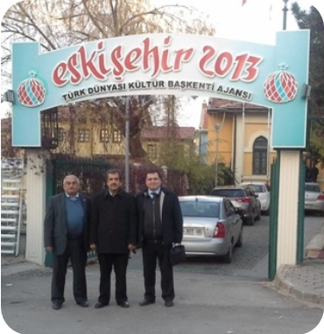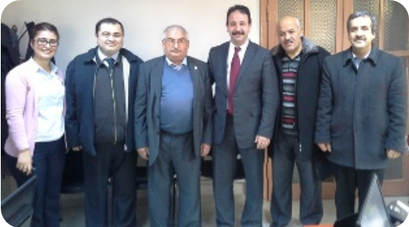

**ERDEMLİLER**

**Sosyal Yardımlaşma ve**

**Dayanışma Derneği**

**BİR GÖNÜL PROJESİ**

**İ L E T İ Ş İ M**

Ulucami Mah. Koreli İşhanı

K 1 Çilimli/DÜZCE

0.505.681 55 27

erdemlilerdernegi@hotmail.com

**www.erdemliler.net**

**Bağışlarınız İçin Banka Hesap Numaramız**

T.C. Ziraat Bankası Çilimli Şubesi (1026)

486 976 61 – 5001



**BİR GÖNÜL PROJESİ**



**www.erdemliler.net**

Dünya kültür mirasında her milletin iftihar ettiği evrensel şahsiyetler vardır. Tüm milletler bu şahsiyetler üzerinden genç nesillerine kimlik ve kişilik kazandırma gayretindedirler. Milletimiz de örnek alınacak evrensel şahsiyetler bakımından çok zengin bir kültürel mirasa sahiptir.

Mevlana, Hacı Bektaş Veli, Ahi Evran, Yunus Emre, Nasrettin Hoca gibi şahsiyetler içimizden çıkmış ve dünyaca kabul edilmiş evrensel değerlerdir. Bu değerlerin sevgi, hoşgörü, iletişim, cömertlik, meslek ahlakı gibi kavramlar üzerinde söyledikleri derin felsefi söylemleri bugünün gençlerine aktarmak, gençlerimizi özgüveni yüksek, geleceğe emin adımlarla ilerleyen bireyler haline getirecektir.



Yunus Emre’nin **“Her kim dostu sever ise dosttan yana gitmek gerek”** mısrası evrensel şahsiyetlerimize sahip çıkmamız ve onların temsil ettiği değerleri hayatımıza aktarmamız gerektiğini en veciz şekilde anlatmaktadır. Her gün biraz daha yitirmekten şikâyet ettiğimiz sevgi ve hoşgörüyü Yunus Emre’yle hayatımıza katabilir, gençlerimize ve çocuklarımıza bu değerleri birer hayat kılavuzu olarak öğretebiliriz.

Nasrettin Hoca’mızın iletişim yöntemlerini kullanarak, yozlaşmasından şikâyet ettiğimiz Türkçemizi daha etkin, zarif, nükteli hale getirebiliriz.

**“Sözüm ay gün için değil sevenlere bir söz yeter/ Sevdiğim söylemez isem sevmek derdi beni boğar”** diyen Koca Yunus, sevginin söylenmesiyle bir anlam kazanacağını belirterek, birbirine sevgi ve muhabbetini esirgeyen çağımız insanına mutluluk reçetesi de sunuyor.

**“Bir Gönül Projesi” geçmiş ten günümüze maddi ihtiyaçların sürekli değiştiği ancak ruhumuzun ihtiyacı olan sevgi, saygı ve muhabbetin hiç değişmediği gerçeğinden doğmuştur.**



Bu proje ile sevgi ve hoşgörüyü içselleştirip hayatına aktarmış, insanlarla sağlıklı iletişim kurabilen, duygularını etkin bir şekilde sözlü ve yazılı olarak ifade edebilen bireyler yetiştirmeyi amaçlıyoruz.



Gençlerimize hangi mesleği icra ederse etsin, hangi gelir seviyesinde bulunursa bulunsun, hangi sosyal çevrede yaşarsa yaşasın mutlu ve başarılı olabilecekleri gerçeğini hissettirmek gayesini taşıyoruz. Bunu da Yunus Emre ve Nasrettin Hoca gibi evrensel değerleri rol model yöntemiyle katılımcılara aktarmayı planlıyoruz.



**Keleci bilen kişinin yüzünü ağ ede bir söz**

**Sözü pişirip diyenin işini sağ ede bir söz**



Söz ola kese savaşı söz ola bitire başı

Söz ola ağulu aşı bal ile yağ ede bir söz

**Yunus Emre der hoca gerekse var bin hacca**

**Hepsinden iyice bir gönüle girmektir**

Gelin tanışık edelim, işin kolayın tutalım

Sevelim, sevilelim dünya kimseye kalmaz

**Çalış, kazan, ye yedir, bir gönül ele getir**

**Yüz Kâbe’den yigrektir bir gönül ziyareti**



**Yunus Emre**